# Metodologija

Istraživanje je provedeno na stratificiranom slučajnom uzorku od 198 ispitanika u periodu od 1.6. do 1.9. 2022. godine. Uzorak je reprezentativan s obzirom na nacionalnost, tip smještaja i destinaciju u kojoj su turisti boravili. Naknadna stratifikacija niti ponderiranje uzorka nisu poduzeti.

# 2. Socio-demografske karakteristike ispitanika

Stratifikacija uzorka obavljena je na temelju podataka Turističke zajednice Omiš iz 2021. godine. U uzorku su tako najviše zastupljeni turisti iz Poljske, Češke, Njemačke, Mađarske, Slovačke i Slovenije.

U uzorku je zastupljeno 53% žena i 47% muškaraca, a po dobnoj strukturi oko 58% uzorka je u dobnoj skupini od 18 do 45 godina, a starijih od 46 godina je 42%.

**Grafički prikaz 1. Struktura turista**

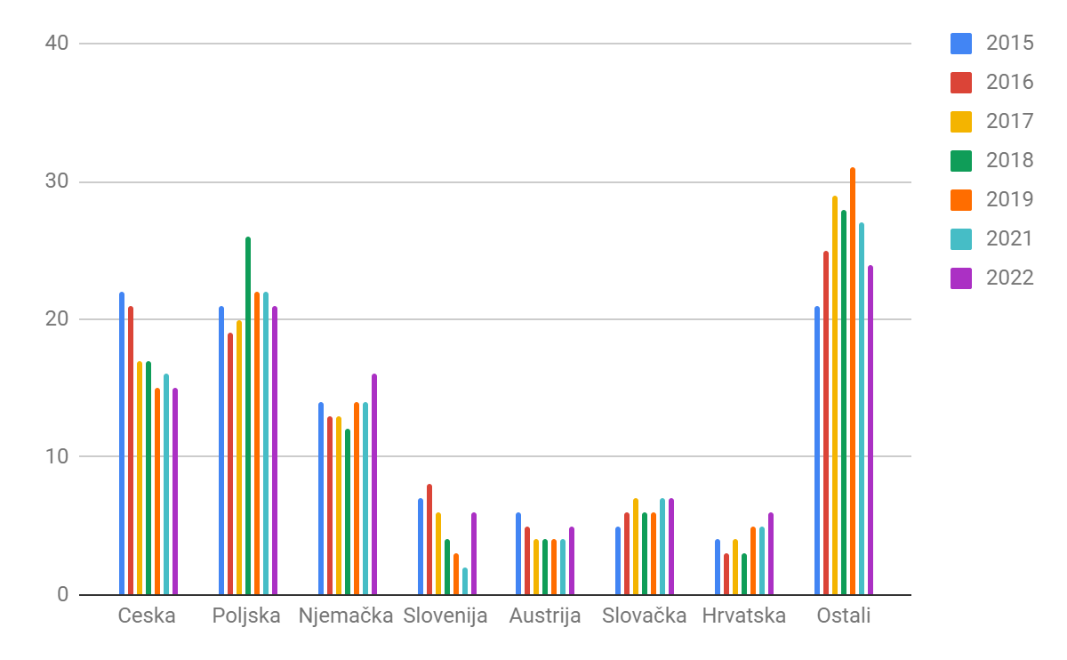

Otprilike 47% ispitanih boravilo je u gradu Omišu, a 53% u mjestima rivijere i zagore, dok je 68% ispitanih boravilo je u privatnom smještaju.

Svi navedeni podaci (uz potencijalnu iznimku spolne i dobne strukture turista u Omišu za koju ne postoje reprezentativni podaci) sukladni su s podacima TZ Omiš o broju i strukturi turista iz 2021. godine te možemo zaključiti kako je odabrani uzorak reprezentativan za ciljanu populaciju.

# 3. Rezultati istraživanja

Nakon pet godina apsolutne dominacije interneta kao medija gdje su turisti prvi put saznali za Omiš kao turističku destinaciju u 2022. bilježimo povratak brojkama koje smo zadnji put vidjeli 2015. godine. Naime, 40% ispitanika navelo je da je za Omiš prvi put čulo od prijatelja i poznanika dok je samostalnim istraživanjem preko interneta za Omiš saznalo 36% ispitanih. Također, ove godine bilježi se i porast ispitanika koji su za grad znali od prijašnjeg posjeta i iznosi 19%.

Je li riječ o promjeni trenda ili slučajnosti - teško je reći, ali izvjesno je da je, u odnosu na prethodne godine, u 2022. u Omišu boravilo značajno više gostiju koji su za grad znali od ranije ili su došli po preporuci prijatelja.

**Grafički prikaz 2. Kako ste prvi puta čuli za destinaciju**

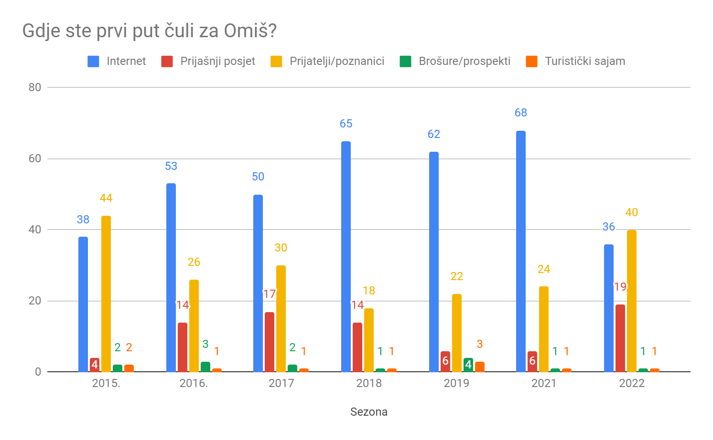

Što se pronalaska smještaja u destinaciji tiče - podaci su u skladu s prethodnom tablicom. Iako je internet i dalje dominantan način rezervacije (koristi ga 53% ispitanih), primjetan je pad u odnosu na prethodne godine dok značajno raste postotak onih koji su smještaj rezervirali tek po dolasku u destinaciju (+12% u odnosu na lani) i pogotovo onih koji su rezervirali posredstvom prijatelja i poznanika (+14% u odnosu na lani kad je ovaj postotak iznosio samo 1%).

**Grafički prikaz 3. Kako ste rezervirali smještaj**

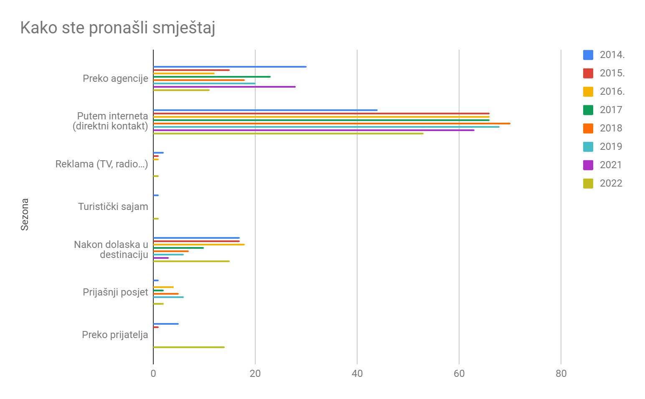

Omiš je davno prepoznat kao lokacija pogodna za obitelji s djecom i svake godine do sada se to potvrdilo u istraživanjima. U 2021. godini smo svjedočili drastično drukčijim brojkama od onih iz prethodnih istraživanja, a 2022. sugerira da možda svjedočimo promjeni trenda/percepcije grada.

**Grafički prikaz 5. S kim boravite u destinaciji**

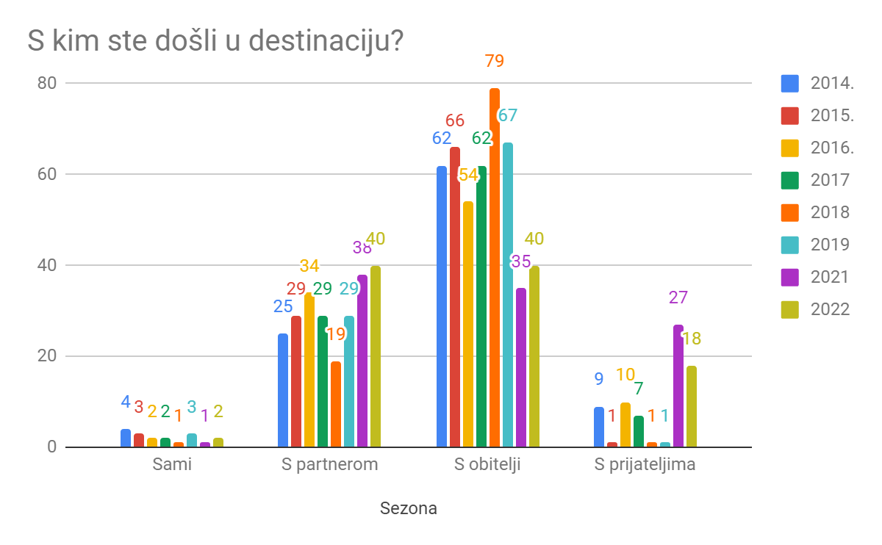

Kao što je vidljivo iz grafike, gosti koji su u Omiš došli s obitelji drugu godinu zaredom su u velikom padu. U 2022. postotak takvih je 40%, što je pad od gotovo 30% u odnosu na prethodne godine.

Rast bilježe gosti koji dolaze s partnerom (rekordnih 40%, najviše u svim istraživanjima do sada) dok je broj onih koji su stigli s prijateljima nešto manji nego prošle godine, ali i dalje veći nego što smo navikli vidjeti u prethodnim istraživanjima (18%).

Podatak koji je već godinama stabilan, a nije se mijenjao ni u 2022. godini je onaj o tipu smještaja koji turisti koriste. Ove godine još se dodatno povećala dominacija odgovora “koristim samo smještaj” te ga bira čak 91% ispitanih, polupansion koristi 6%, a puni pansion tek 3% gostiju.

Na grafičkom prikazu 6. nalazi se struktura turista po broju noćenja.

**Grafički prikaz 6. Duljina boravka u destinaciji**

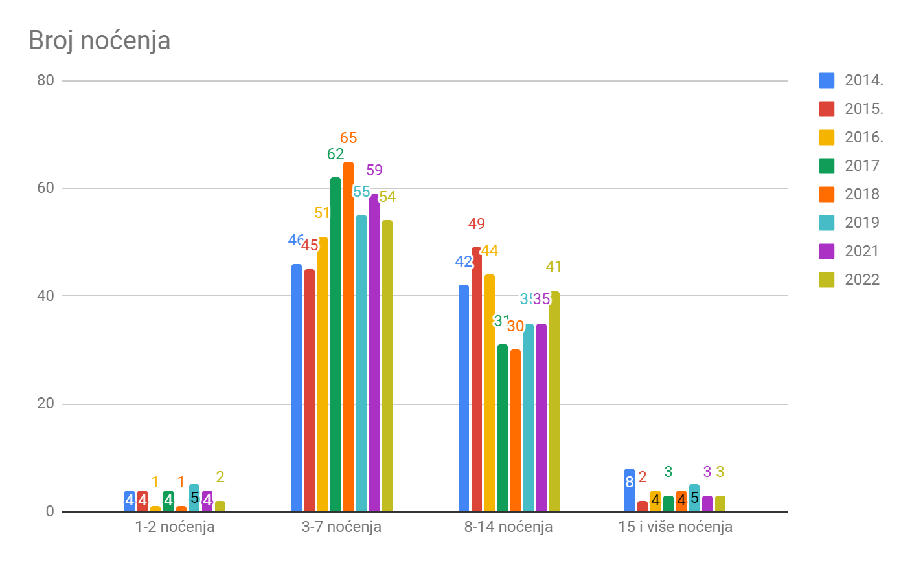

Turisti i dalje u Omišu najčešće borave od 3 do 7 dana (54% njih), ali broj onih koji ostaju dulje već treću godinu se povećava i sada iznosi 41%. Vrlo kratki i vrlo dugački boravci u dalje su izrazito rijetki i manje od 2% ispitanih u gradu boravi samo jednu noć, dok nešto manje od 3% njih ostaje dulje od 15 dana.

**Grafički prikaz 7. Boravak u destinaciji**

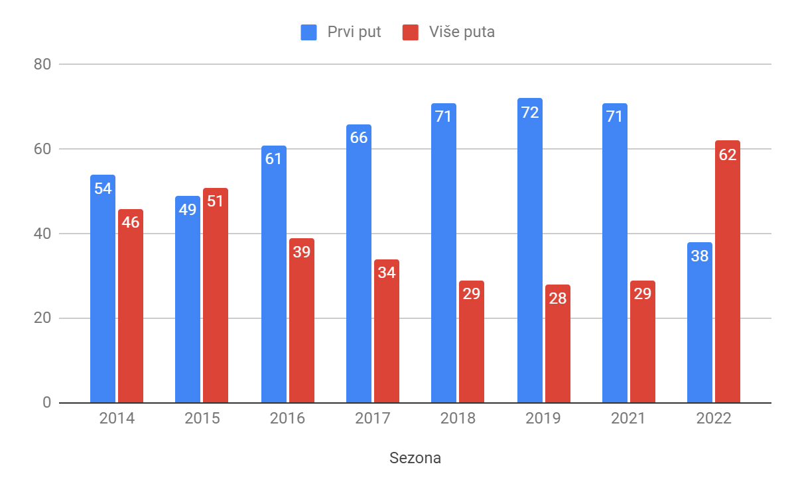

U skladu s promjenama koje su se mogle uočiti na prethodnim pitanjima, nije preveliko iznenađenje da vidimo i drastične promjene u odgovoru na pitanje “Jeste li već boravili na odmoru u Omišu ili vam je ovo prvi put?”.

Prethodnih godina navikli smo da oko 70% turista u gradu i okolici boravi prvi put, dok je u 2022. godini čak 62% ispitanih već boravilo na ljetovanju u Omišu.

Je li riječ o promjeni trenda ili možda pogrešci mjerenja - u ovom trenutku je teško reći. No, u svakom slučaju, brojke su jasne i mala je vjerojatnost da je riječ o pogrešci te bi se valjalo zapitati postoje li razlozi za ovakvu promjenu trenda (bilo u aktivnostima turističke zajednice, iznajmljivača ili možda nekom drugom vanjskom faktoru zbog kojeg je Omiš u 2022. godini privukao mnogo više stalnih gostiju nego što je bio slučaj prethodnih godina).

Pitanje na koje smo baš svake godine bilježimo praktički identičan postotak odgovora je: Biste li preporučili Omiš kao destinaciju za odmor svojoj obitelji i prijateljima?

Ni 2022. nije bila iznimka po ovom pitanju pa tako čak 98% ispitanih kaže da bi Omiš preporučili prijateljima.

A, sukladno trendu koji smo primijetili i prethodnih godina, razlozi za preporuku postaju nešto šarolikiji. Dok je prije 4-5 godina glavni i praktički jedini razlog bio “prirodne ljepote”, posljednjih godina sve više turista otkriva i druge stvari zbog kojih bi Omiš preporučili prijateljima.

**Grafički prikaz 9. Razlozi za preporuku**

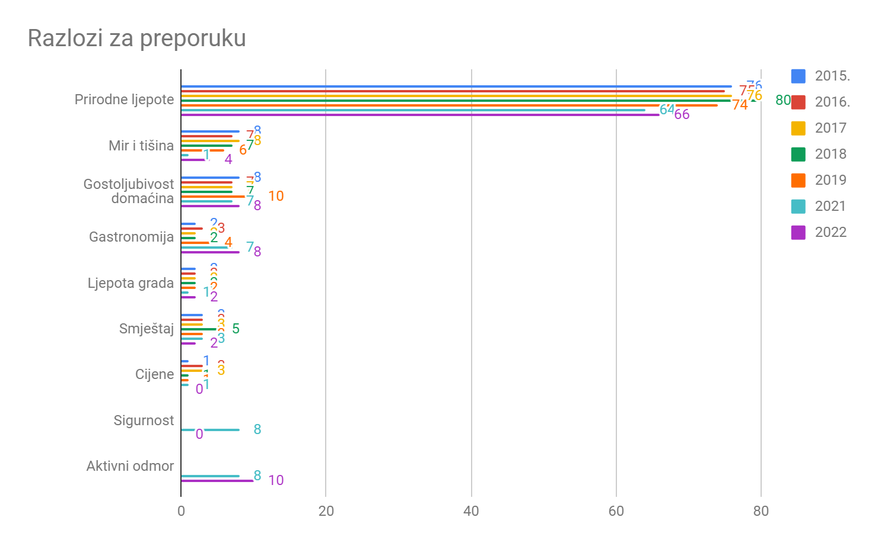

Prirodne ljepote i dalje su apsolutno najdominantniji odgovor (66% ispitanih ga navodi kao glavni razlog), ali u 2022. po prvi put dvoznamenkasti broj ispitanih navodi “aktivni odmor” (10%) kao primarni razlog preporuke dok po 8% ispitanih navodi gastronomiju i ljubaznost domaćina.

Cijene nikad nisu bile među važnijim razlozima preporuke Omiša prijateljima i poznanicima, ali vrijedi zabilježiti da ove godine taj odgovor nije ponudio baš nitko od ispitanih.

Kada smo ispitanike pitali da procijene koliko su zadovoljni svojim odmorom u Omišu, odnosno koliko su ispunjena njihova očekivanja - njih 95% je odgovorilo kako su im očekivanja uglavnom ili u potpunosti ispunjena. Taj postotak je sasvim u skladu s onim iz prethodnih godina gdje smo također navikli da više od 90% gostiju iz Omiša odlazi zadovoljno. U 2022. samo jedan gost iz Omiša je otišao apsolutno nezadovoljan, a dva uglavnom nezadovoljni.

Od ove trojice samo je jedan naveo i razlog nezadovoljstva: cijene i prevelike gužve.

Turisti, dakle, iz Omiša mahom odlaze ispunjenih očekivanja, a logično je pitanje - što su uopće njihova očekivanja? Odgovor na ovo pitanje mjerili smo varijablom u kojoj smo od ispitanika tražili da označe tri glavna motiva zbog kojih su za svoj godišnji odmor odabrali upravo Omiš. Motive su poredali po važnosti, od najbitnijeg do najmanje bitnog.

U grafičkim prikazima 10., 11., i 12.. prikazani su odgovori ispitanika.

**Grafički prikaz 10. Primarni motiv odabira destinacije**

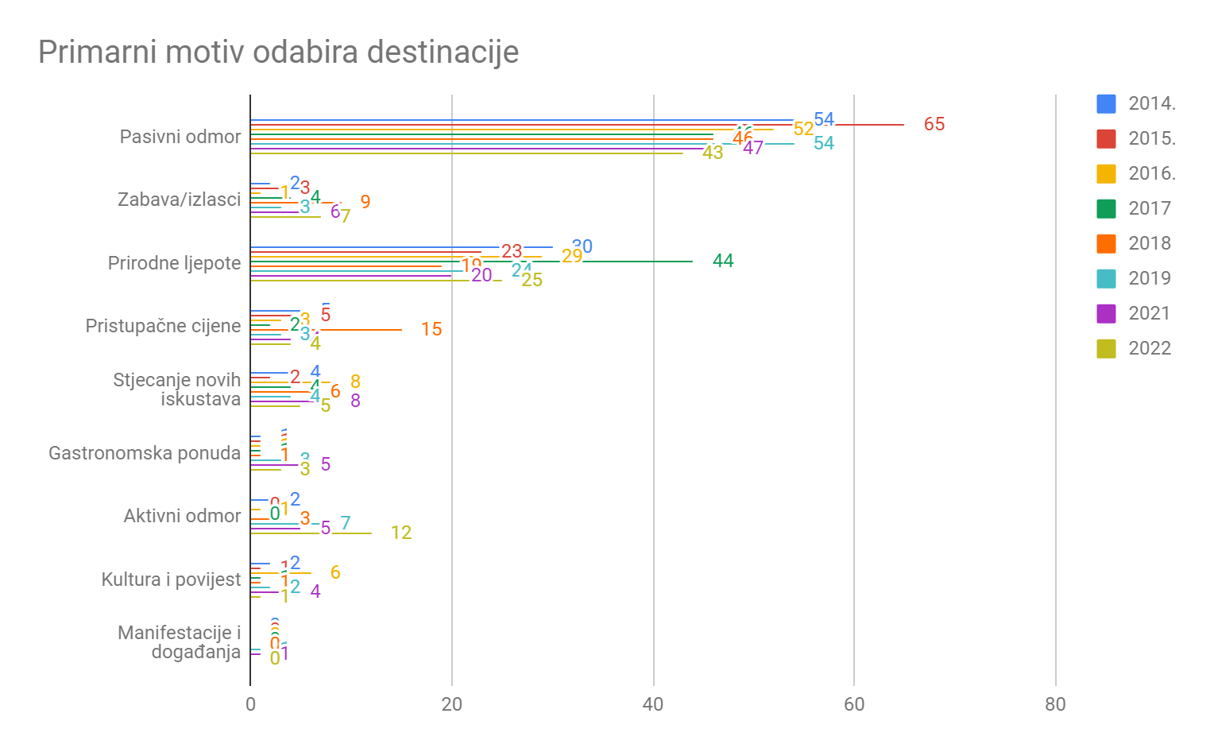

**Grafički prikaz 11. Sekundarni motiv odabira destinacije**

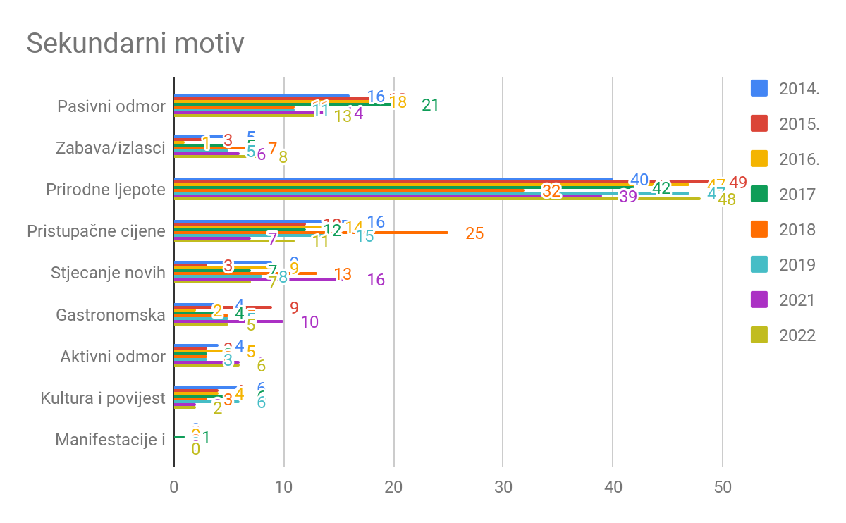

**Grafički prikaz 12. Tercijarni motiv odabira destinacije**

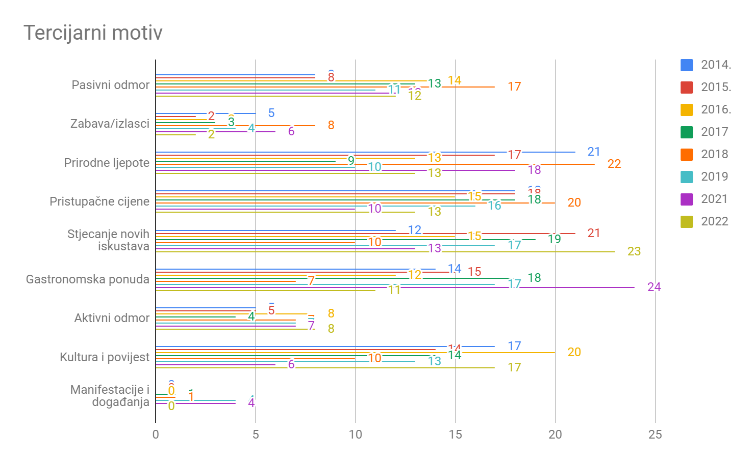

Iz sva tri prikaza vidljivo je da se struktura motiva ni ove godine nije značajno promijenila, iako postoje razlike koje sada već možemo nazvati trendovima:

* Važnost pasivnog odmora kao primarnog motiva već godinama pada i s 43% u 2022. godini se nalazi na najnižem postotku ikad izmjerenom. I dalje je riječ o najvažnijem motivu dolaska, ali svake godine mu dominacija pada
* Prirodne ljepote ustalile su se kao drugi najvažniji primarni razlog dolaska
* Aktivni odmor jako raste i na putu je da postane treći najvažniji razlog dolaska u Omiš

Za lakše razumijevanje hijerarhije motiva za dolazak u destinaciju konstruiran je i Indeks motiva pri odabiru destinacije (Grafički prikaz 13). Indeks je konstruiran tako da je svaki motiv, neovisno je li ga ispitanik stavio na prvo, drugo ili treće mjesto po važnosti, dobio jedan bod.

Grafički prikaz 15. Indeks motiva pri odabiru destinacije

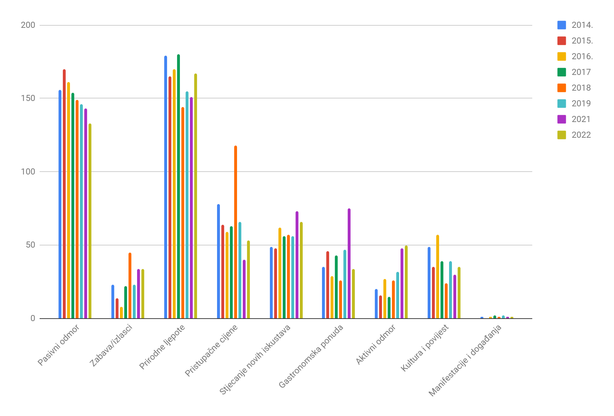

Iz Indeksa se jako lijepo vidi kako ukupna važnost pasivnog odmora među motivima s godinama pada. Naravno, i dalje je uvjerljivo najvažniji primarni motiv, ali u ukupnom zbroju svih motiva najčešće se ipak spominju prirodne ljepote (koje su posebno dominantan sekundarni motiv dolaska).

Primjetno je i kako važnost aktivnog odmora raste te je tako 2022. godine ovaj motiv po prvi put zauzeo peto mjesto na Indeksu gdje ukupna lista motiva izgleda ovako:

|  |  |  |
| --- | --- | --- |
| **Pozicija** | **Motiv** | **Broj bodova na Indeksu 2022.** |
| 1. | Prirodne ljepote | 167 |
| 2. | Pasivni odmor | 133 |
| 3. | Stjecanje novih iskustava | 66 |
| 4. | Pristupačne cijene | 53 |
| 5. | Aktivni odmor | 50 |
| 6. | Zabava/izlasci | 34 |
| 7. | Kultura i povijest | 35 |
| 8. | Gastronomska ponuda | 34 |
| 9. | Manifestacije i događanja | 1 |

Kao i prethodnih godina, na jednaki način kao i motive dolaska provjerili smo i omiljene aktivnosti turista nakon dolaska u Omiš.

Od ispitanika smo tražili da navedu tri omiljene aktivnosti u destinaciji, te da ih poredaju prema stupnju učestalosti kojom su se njima bavili.

Odgovori su prikazani u grafikonima 16., 17., i 18.

Grafički prikaz 16. Prva omiljena aktivnost u destinaciji

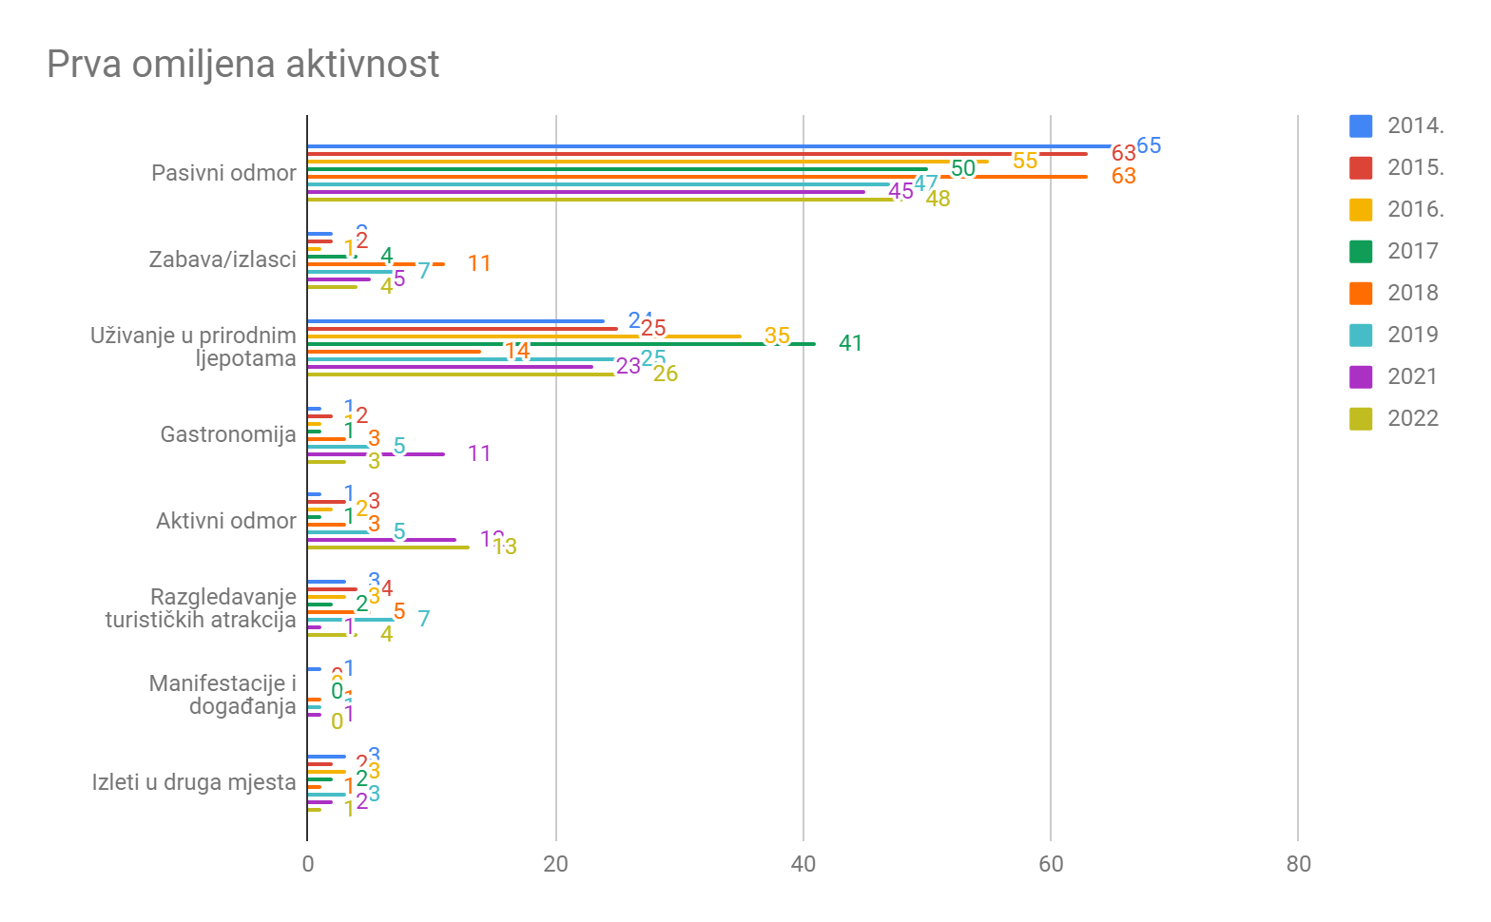

Grafički prikaz 17. Druga omiljena aktivnost u destinaciji

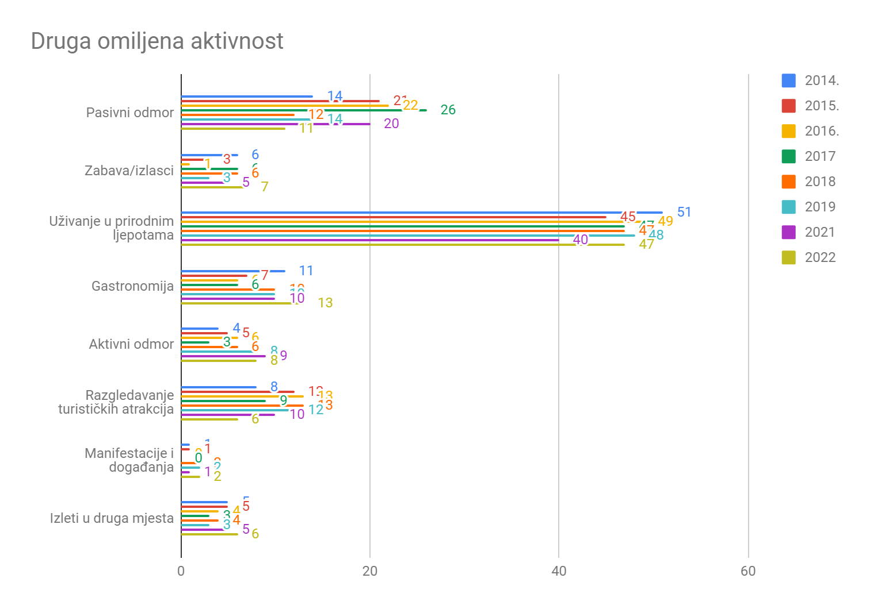

Grafički prikaz 18. Treća omiljena aktivnost u destinaciji

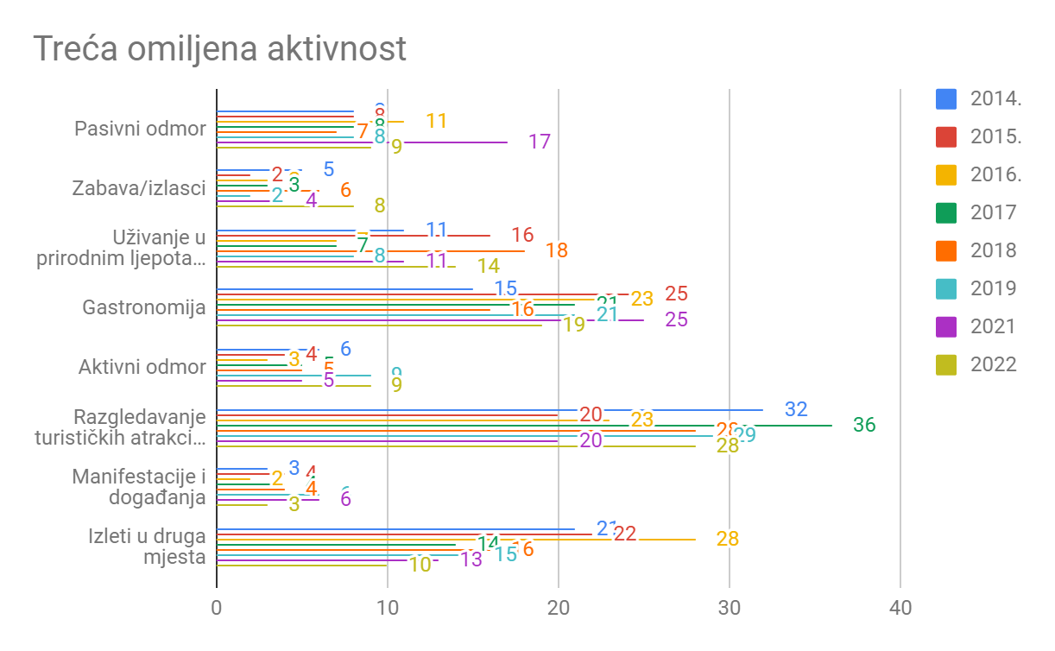

Slično kao i s motivima za dolazak u destinaciju - i na strukturi omiljenih aktivnosti nakon dolaska vidljiv je trend u kojem pasivni odmor polagano, ali sigurno gubi na važnosti iz godine u godinu.

Dok je prije 4-5 godina pasivni odmor bio omiljena primarna aktivnost za 65% i više ispitanih, posljednjih godina ovi su postotci stabilno ispod 50%.

Pasivni odmor i uživanje u prirodnim ljepotama, što će se dobro vidjeti iz Indeksa u nastavku, i dalje su uvjerljivo omiljene aktivnosti turista u Omišu, ali uživanje u gastronomiji, aktivnom odmoru i izletima su aktivnosti u koje se upušta sve više i više turista.

Grafički prikaz 19. Indeks omiljenih aktivnosti u destinaciji

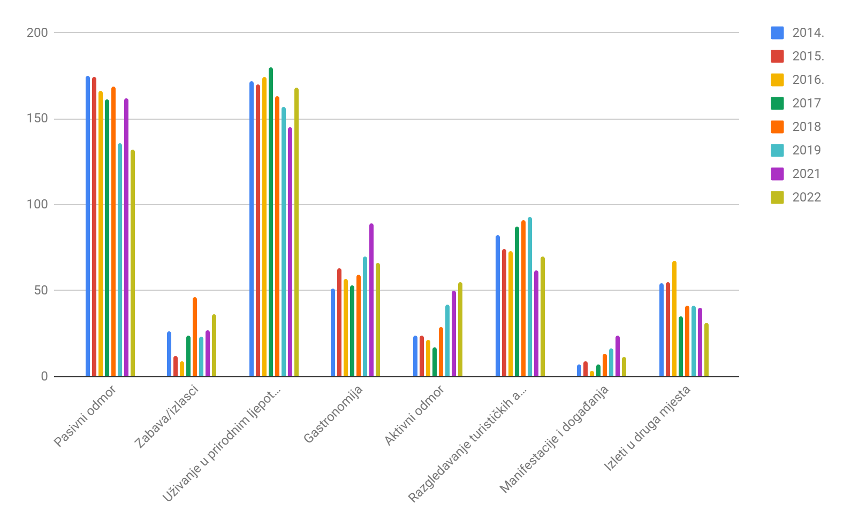

Pasivni oblici odmora (pasivni odmor i uživanje u prirodnim ljepotama) i dalje su najvažnija aktivnost kod velike većine omiških turista. Čak 85% ispitanika odabralo je jednu od ove dvije aktivnosti među tri najučestalije i u tom smislu brojke su već godinama stabilne.

Pa, ipak, primjetno je kako postoje određene promjene u strukturi omiljenih aktivnosti koje se, prije svega, izražavaju kroz rast aktivnog odmora. Od samo 5% ispitanika koji su prije 5 godina ovu aktivnost stavljali među tri omiljene sada se taj postotak popeo na na 28% te je riječ o petoj najučestalijoj aktivnosti turista u Omišu.

Puni popis omiljenih aktivnosti vidljiv je u tablici ispod:

|  |  |  |
| --- | --- | --- |
| **Pozicija** | **Aktivnost** | **Broj bodova na Indeksu 2022.** |
| 1. | Uživanje u prirodnim ljepotama | 168 |
| 2. | Pasivni odmor | 132 |
| 3. | Razgledavanje turističkih atrakcija | 70 |
| 4. | Gastronomija | 66 |
| 5. | Aktivni odmor | 55 |
| 6. | Zabava/izlasci | 36 |
| 7. | Izleti u druga mjesta | 31 |
| 8. | Manifestacije i događanja | 11 |

I ove godine anketnim upitnikom mjerili smo postotak prepoznavanja najvažnijih omiških simbola i atrakcija. Rezultati su prikazani u Tablici 1.

|  |  |  |  |
| --- | --- | --- | --- |
| Koje od navedenih turističkih atrakcija su Vam poznate ili ste za njih čuli? | Nije mi poznata | Poznata mi je | Poznata mi je i posjetio sam/kušao sam je |
| Mirabela | 27% | 19% | 54% |
| Crkva sv. Petra | 58% | 18% | 24% |
| Svetište Leopolda Mandića | 69% | 14% | 17% |
| Kanjon Cetine/Radmanove mlinice | 19% | 17% | 64% |
| Vidikovac Mile Gojsalić | 51% | 17% | 32% |
| Stup srama | 81% | 5% | 14% |
| Crkva sv. Mihovila | 46% | 21% | 33% |
| Fortica | 26% | 37% | 37% |
| Slapovi Velika i Mala Gubavica | 66% | 19% | 14% |
| Kuća sretnog čovjeka | 52% | 18% | 30% |
| Gusarska bitka | 45% | 28% | 27% |
| Festival dalmatinskih klapa | 55% | 35% | 10% |
| Poljički soparnik | 65% | 12% | 23% |

Nakon niza od 3 godine u kojima je bio jako izražen rast prepoznavanja praktički svih najvažnijih turističkih atrakcija u gradu i okolici - u 2022. bilježimo nešto slabije rezultate. Radmanove mlinice, Mirabela i Fortica standardno ostaju najprepoznatljivije atrakcije koje je prepoznalo ili posjetilo više od 73% ispitanih.

Te su brojke nekoliko postataka slabije nego prethodnih godina, ali ne možemo reći da je riječ o smanjenju prepoznavanja atrakcija jer je rezultat u domeni statističke greške.

Gotovo sve preostale atrakcije bilježe 5-15% slabije prepoznavanje nego lani što jest statistički značajno, ali valja istaknuti i kako je poljički soparnik kušalo 13% više ispitanih nego lani, a 8% više ih je posjetilo vidikovac Mile Gojsalić što bi moglo sugerirati kako su u 2022. godini turisti više vremena posvetili istraživanju omiškog zaleđa.

Grafički prikaz 20. Prepoznavanje turističkih atrakcija 2014.

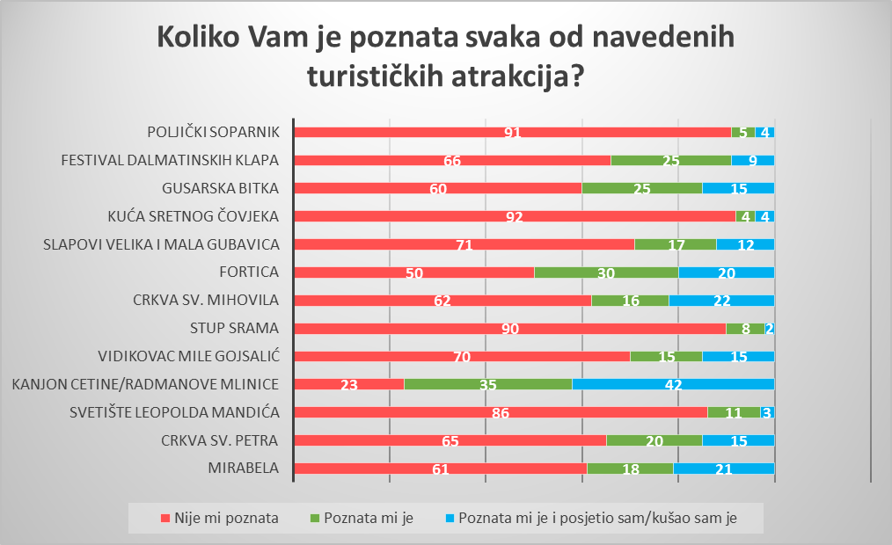

Grafički prikaz 21. Prepoznavanje turističkih atrakcija 2015.

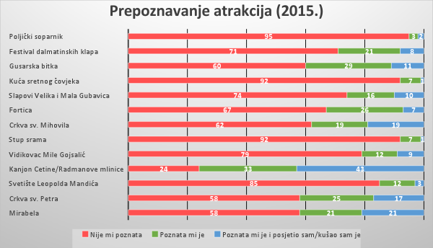

Grafički prikaz 22. Prepoznavanje turističkih atrakcija 2016.

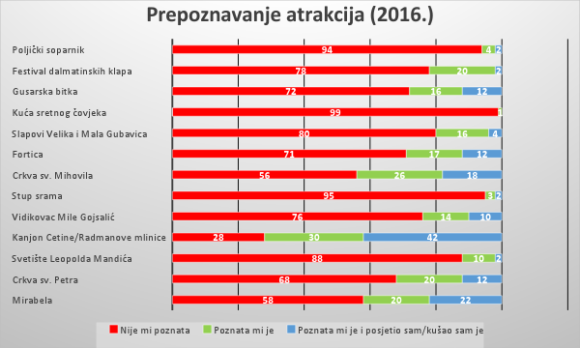

Grafički prikaz 23. Prepoznavanje turističkih atrakcija 2017.

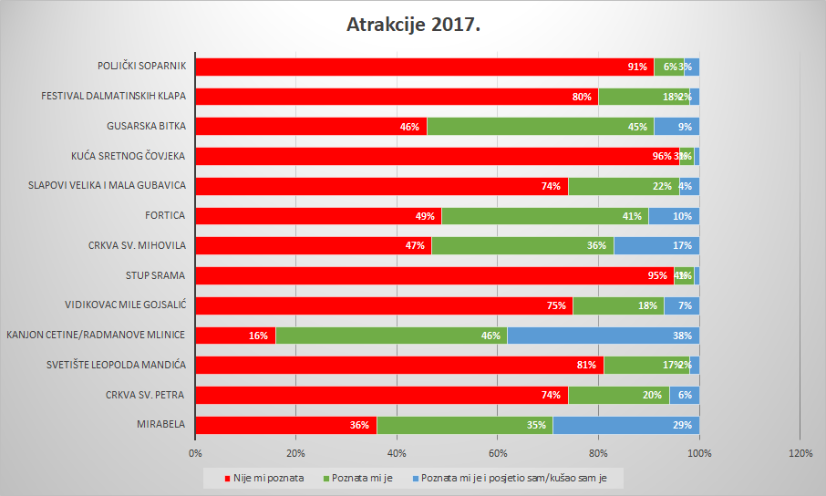

Grafički prikaz 24. Prepoznavanje turističkih atrakcija 2018.

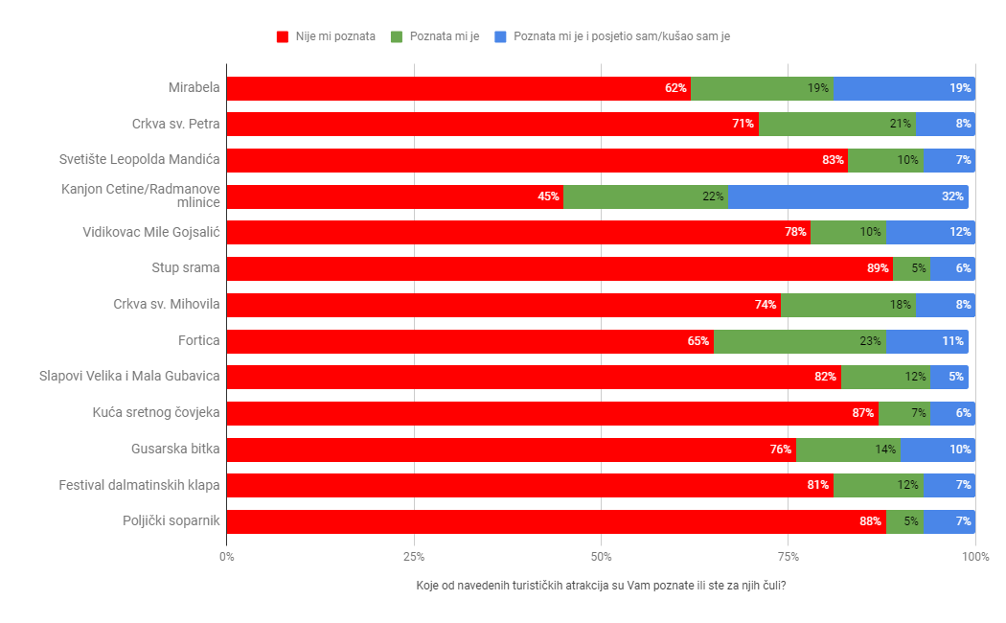

Grafički prikaz 25. Prepoznavanje turističkih atrakcija 2019.

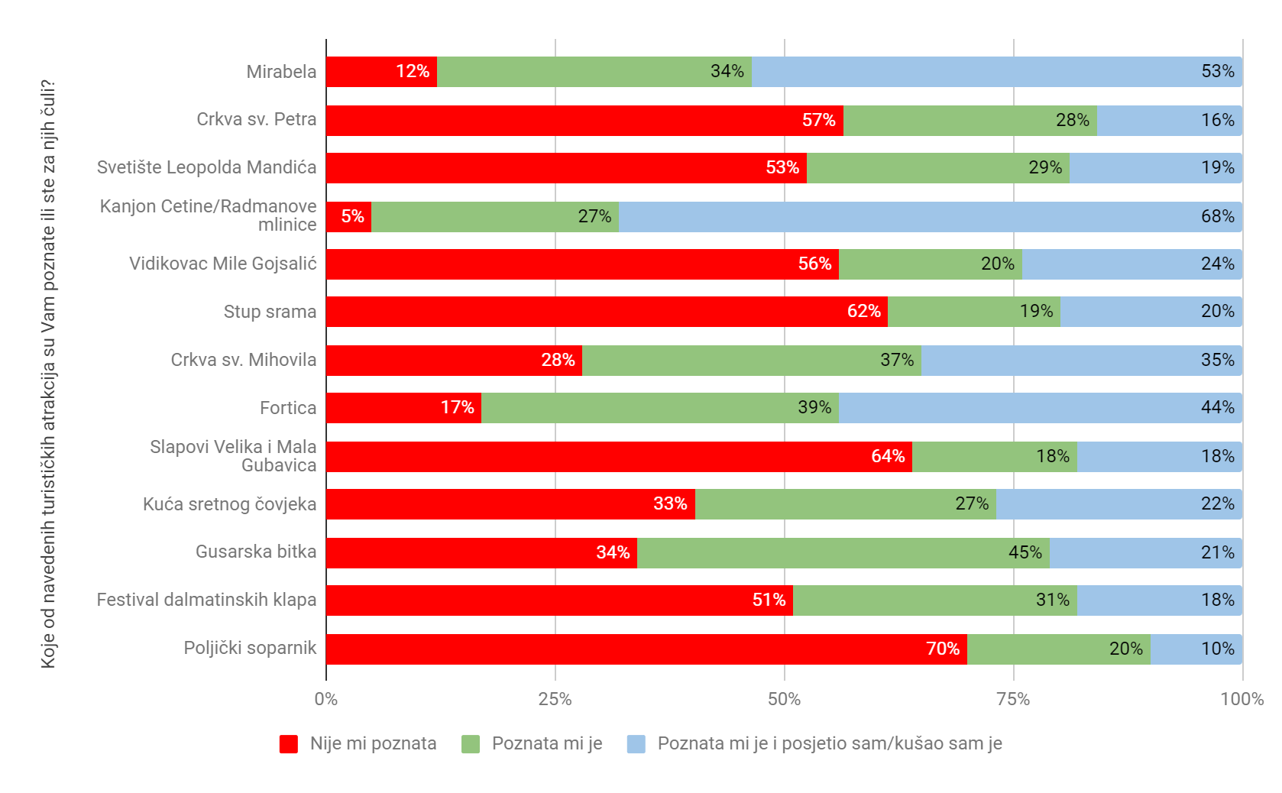

Zadovoljstvo ispitanika pojedinim aspektima turističke ponude prikazano je u Tablici 3, a već na prvi pogled možemo zaključiti da su omiški gosti zadovoljni gotovo svim aspektima ponude.

Tablica 3.

|  |  |  |  |  |  |
| --- | --- | --- | --- | --- | --- |
| Molimo Vas da na priloženoj skali iskažete Vaš stupanj zadovoljstva sa svakim od navedenih elemenata: | U potpunosti sam nezadovoljan | Uglavnom sam nezadovoljan | Ne znam/ne mogu procijeniti | Uglavnom sam zadovoljan | U potpunosti sam zadovoljan |
| Smještaj | 0% | 1% | 3% | 34% | 62% |
| Ljubaznost domaćina | 0% | 1% | 3% | 30% | 65% |
| Uređenost destinacije | 0% | 2% | 13% | 43% | 42% |
| Osobna sigurnost | 0% | 0% | 6% | 26% | 67% |
| Uređenost plaža | 0% | 2% | 14% | 34% | 50% |
| Ceste i prijevoz | **3%** | **15%** | **28%** | **35%** | **19%** |
| Cijene | 1% | 9% | 14% | 46% | 29% |
| Gastronomska ponuda | 0% | 3% | 14% | 39% | 44% |
| Prirodne ljepote | 0% | 0% | 0% | 13% | 87% |
| Kultura i zabava | 1% | 2% | 26% | 30% | 42% |
| Noćni život | **2%** | **8%** | **47%** | **19%** | **23%** |
| Ljubaznost turističkih djelatnika | 0% | 1% | 4% | 32% | 63% |

Velika većina gostiju, kao što je vidljivo iz tablice, zadovoljna je gotovo svim aspektima ponude u Omišu. Pa, ipak, vrijedi zabilježiti kako je nakon apsolutno rekordne 2021. godine ovog puta zabilježena nešto drukčija struktura zadovoljstva.

Ovo se odražava u tome da su ispitanici osjetno češće birali odgovor “uglavnom sam zadovoljan” nego lani. U konačnici postotci ostaju praktički nepromijenjeni pa je tako više od 90% ispitanih zadovoljno smještajem, ljubaznošću, uređenosti, sigurnošću, uređenosti plaža, prirodnim ljepotama i ljubaznošću turističkih djelatnika.

Pad apsolutnog zadovoljstvo od 20-30% (u smislu da turisti nisu bili apsolutno zadovoljni već uglavnom zadovoljni) u odnosu na lani zabilježen je u kategorijama: smještaj, ljubaznost domaćina, uređenost destinacije, uređenost plaža, gastronomska ponuda, kultura i zabava, noćni život i ljubaznost turističkih djelatnika.

Tradicionalno, turisti su najmanje zadovoljni cestama i prijevozom te noćnim životom, a vrijedi zabilježiti i kako je ukupno nezadovoljstvo cestama i prijevozom smanjeno s 31% prošle godine na 18% u 2022. godini.